**GELDERLAND - Plaats = Valburg (Standerdmolen) (GLD)**

* 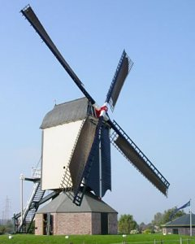Deze gesloten standerdmolen dateert uit circa 1750.
* Het gaat hier om het oudste molentype van ons land, waarvan er nog 47 resteren.
* Alle reden om zorgvuldig met deze exemplaren om te gaan en dat is in Valb urg ook gebeurd.
* Toen de particuliere eigenaar enige tijd geleden niet meer in staat bleek het benodigde en zeer kostbare onderhoud tot uitvoering te laten brengen, werd een stichting opgericht die een grondige restauratie ging voorbereiden.
* Het plan voorzag ook in een verplaatsing van ongeveer 100 meter, teneinde de windvang en bereikbaarheid te verbeteren.
* Opmerkelijk is het achtkante, lage gebouwtje naast de molen dat dienst doet als verblijf voor de vrijwillige molenaars.
* Op 2 mei 1998 werd de gerestaureerde standerdmolen feestelijk geopend.